发布: 2024-11-11 文章来源: 查看: 80次
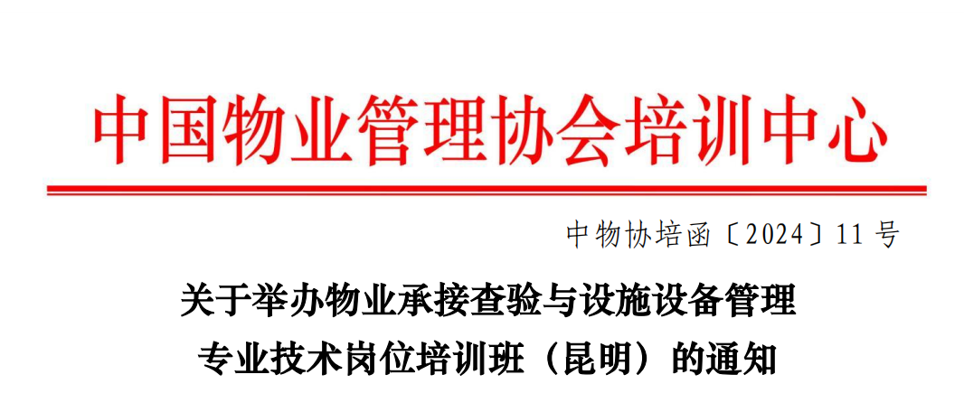

为积极适应物业管理工作的实际需求，持续提升物业服务企业工程技术人员和项目管理人员在物业承接查验和设施设备管理方面的专业素质和技能水平，经研究，中国物业管理协会培训中心定于12月10日—13日，在昆明市举办物业承接查验与设施设备管理专业技术岗位培训班。现将有关事项通知如下：
一、主办单位：中国物业管理协会培训中心
承办单位：昆明市物业管理行业协会
二、培训教材
中国物业管理协会设施设备技术专业委员会编著的《物业承接查验操作指南》（2021年修订版）和《物业设施设备管理指南》（2020年修订版）
三、培训课程
模块一：房屋管理与消防系统；
模块二：空调与给排水系统；
模块三：强电系统与弱电系统；
模块四：电梯系统；
模块五：结业考试。
培训课程及师资简介详见附件1
四、报名条件
（一）具有物业设施设备管理经验和物业承接查验经验的工程技术人员；
（二）从事物业设施设备承接查验和管理工作的相关人员。
五、时间地点
（一）报到时间：12月9日13:00—17:00；
（二）培训时间：12月10日8:30至12月13日12:30，共3.5天；
（三）培训地点：昆明南亚风情园豪生大酒店五层南亚厅（云南省昆明市呈贡新区春融街888号 电话：0871-65918888 13888110978）。
六、报名时间、方式及流程
（一）报名时间：即日起至12月6日17:00。
（二）报名方式及流程
培训采用网络报名方式，具体操作步骤如下：
- 登录协会网站https://www.ecpmi.org.cn/在线报名，具体操作步骤详见附件2；
2.报名信息经系统“审核通过”后，可通过银行缴纳培训费。完成缴费2个工作日后，请登录管理系统打印《报到通知书》，完成报名工作。
如有疑问，可拨打培训会务组电话：0871-63160860、13398856135、13808792815、18388053942。
七、缴费流程
（一）收费标准
1.中国物业管理协会与昆明市物业管理行业协会会员单位报名费：1500元/人（含资料费）；
2.非会员单位或个人报名费：1800元/人（含资料费）。
（二）缴费须知
1.单位报名且单位缴费的，请通过银行对公汇款方式缴纳（请勿以其他方式汇款），转账时请务必备注“单位简称+参培学员姓名（昆明班）”。
2.单位报名、个人报名均由学员个人缴费的，请通过网上银行汇款方式缴纳（请勿以其他方式汇款），转账时请务必备注“单位简称+参培学员姓名（昆明班）”。
汇款截止时间为12月6日17:00。
培训费发票：中国物业管理协会培训中心开具的培训费发票（增值税电子普通发票），于培训结束后10个工作日内发送至学员报名时填写的电子邮箱。
账户名称：中国物业管理协会培训中心
纳税人识别号：12100000717801278K
开户银行：招商银行北京分行甘家口支行
账号：0109 0026 7010 668
3.退费办理：报名后因故无法参加本次培训的，务必请于
12月6日17:00前与培训会务组电话联系，以便安排退费工作，逾期不予办理。
（三）食宿安排说明
原则上学员自行安排培训期间的住宿与用餐。选择在培训地点【昆明南亚风情园豪生大酒店】住宿就餐的学员，请参考《食宿安排说明》详见附件3
八、报到事项
（一）报到时间：12月9日13:00-17:00
（二）报到地址：昆明南亚风情园豪生大酒店大堂报到处
（三）报到要求：
1.报到时请向培训会务组提交《报到通知书》《物业承接查验与设施设备专业技术岗位培训班（昆明）学员档案卡》（附件2），并现场领取培训资料，如有特殊事项请在12月6日17:00前与培训会务组联系；
2.《学员档案卡》详见附件4，请完整填写学员个人信息，并粘贴1寸白底彩色免冠近照的，另准备2张1寸白底彩色免冠近照（照片反面务请注明：学员姓名+单位简称+身份证号），交培训会务组。
报到相关问题咨询，请致电培训会务李晓梅13808792815、刘宇娇18388053942。
九、其他事项
（一）请学员在参训期间做好自身健康安全防护；
（二）请在培训结束前，完成《办公建筑绿色运行维护管理现状调查问卷》在线填写，填报链接：https://www.wjx.top/jq/48335980.aspx；
（三）培训结束后一个月内，中国物业管理协会培训中心将对成绩合格的学员颁发《物业管理从业人员专业技术岗位培训结业证书》。昆明市学员的证书可以直接到协会领取，或以快递到付形式邮寄到学员报名时所填写的地址。
中国物业管理协会培训中心
联系人：代海芳 张 越
电话：010-88082353
昆明市物业管理行业协会培训会务组
联系人：李进发、李晓梅、刘宇娇
电话：0871-63160860、13398856135、13808792815、18388053942
附件：1.培训课程及师资介绍
2.培训报名流程
3.食宿安排说明
4.物业承接查验与设施设备专业技术岗位培训班（昆明）学员档案卡
2024年11月11日

